**标题：**

**S11英雄联盟全球总决赛数据分析**

**1 团队介绍**

队伍包括三人，队长杨云飞，队友刘长韫、麻海志；由于本学期课程安排，新接触了有关数据挖掘、数据分析的知识，同时老师为我们介绍了帆软社区举办的活动，为了更好掌握数据处理的能力，也了解到借助FineBI可以完成对数据进行多样化处理，于是我们成立队伍参加本次活动。队伍内比较喜欢讨论游戏相关事宜，同时英雄联盟s11赛季总决赛刚刚落幕，因此决定进行英雄联盟本赛季参赛队伍的多方面分析

**2 作品背景（制作该数据可视化分析作品的原因，期望解决什么问题，改善何种事务或者发现某种真相）**

游戏是第九大艺术，它是基于以往的绘画、音乐、造型、文学、戏剧等艺术形式，最终在交互上形成了自己鲜明艺术特征的艺术形式，讨论游戏是我们的一大乐趣。电子竞技可以锻炼和提高参与者的思维能力、反应能力、四肢协调能力和意志力，培养团队精神，因此游戏的每个赛季版本更新会于赛季末进行全球总决赛，每届比赛夺冠队伍都不一致，为了分析哪只队伍会夺得冠军，在网络中收集了本次比赛各队伍、选手数据，从中我们可以得到各队伍队员的配合默契程度、队员擅长的位置，多个队伍间队员比赛时发挥的水平，赛季版本对于比赛的影响和本赛季队伍整体运营节奏的把控；上述都是影响众多队伍夺取冠军的因素，通过可视化分析可以明确了解各个队伍从团队到个人的对战水平。考虑到总决赛对于电竞能力有一定的要求，不适合全部游戏玩家，还有对于版本的分析可以让玩家更深入了解游戏版本，加深玩家对游戏版本的认识，增加游戏体验感。

**3 制作流程（背景驱动下，作品的数据来源、设计思路、逻辑、框架和实现方式等）**

**英雄联盟总决赛**（简称S赛）是由全世界地区联赛派出代表自己赛区最强实力的几支俱乐部队伍，众多豪门新贵争夺一个冠军的超级大赛，一年一届，目前是英雄联盟这款最高荣誉，也是具有最大知名度和影响力的电竞赛事之一。**简单来说，这个赛事对于LOL这款游戏来说，就相当于世界杯对足球的意义。**今年是第十一届S赛。第一届是2011年举办的。

除去混沌初开，菜鸡互啄的前两届S赛， LCK（League Of Legends Champions Korea，英雄联盟韩国冠军联赛）及其前身因为韩国那边对电竞的重视，连拿了S3,4,5,6,7的冠军，当了5年的第一赛区。

LOL是腾讯（LOL开发商拳头的全资母公司）最主打的游戏之一，也是目前全世界都很流行的电子游戏，影响力很大。中国大陆拥有基数最大的LOL玩家，也对LOL赛事拥有最高的热情，而代表中国大陆电竞的LPL赛区，却被LCK整整压制了5年，七年无冠。这五年，每一年LPL队伍铩羽而归，队员大多都垂头丧气，无颜面对江东父老，有不少选手因为顶不住压力，打完S赛就引退了。

而正因此，今年S11，大多数中国玩家不看好的EDG居然击败LCK强队DK，激发许多年轻人斗志，就在夺冠晚上，无数年轻人为之狂欢，连EDG老板都立下Flag给每个队员送一套房。可见这冠军分量有多重。正因此我们就想研究研究这次比赛的数据，分析各个队伍的综合能力，预测夺冠热门队伍，以及各个队伍的风格和突破口。

赛事数据我们是通过<http://www.wanplus.com/lol/playerstats>网站获取，通过数据整理和分析，我们决定做三个模块，第一个模块就是团队数据分析；第二个模块就是选手个人数据分析；第三个模块就是英雄使用情况的分析。

S11全球总决赛数据

团队数据

选手数据

英雄数据

团队KDA

视野

场均击杀与死亡数

大小龙控制

总信息

个人KDA

击杀榜

使用率

禁用率

常使用位置

**第一个模块：**

我们注重团队数据分析。我们通过数据表格图统计了比赛场数，场均最高击杀和场均击杀，以表示这次比赛的血腥程度。把维度比赛场数，拖到维度中，求和；接着创建一个计算字段，总击杀数/总场数，即场均击杀数，最后拖到维度中，结果如图3.1-1。

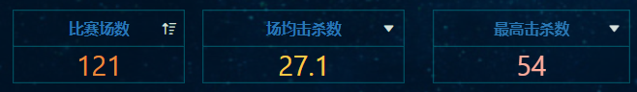

图3.1-1

在参赛队这一方面，我们做了一个词云，选择词云这个图像，将战队名字拖到维度中，展示这届赛事的参赛队伍名称如图3.1-2

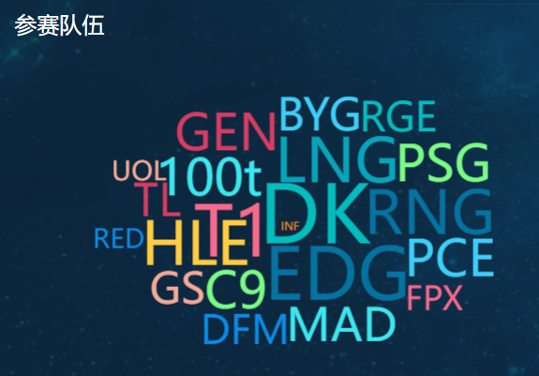

图3.1-2

接着我们又做了一个战力排行榜矩形树图，将战力和胜率设置为矩形块大小的条件，然后将战队名字，胜率和战力评分拖到标签中，再将胜率拖到大小中，战队拖到颜色中设置好颜色，展示出这届比赛胜率和战力排行靠前的几个队伍如图3.1-3。

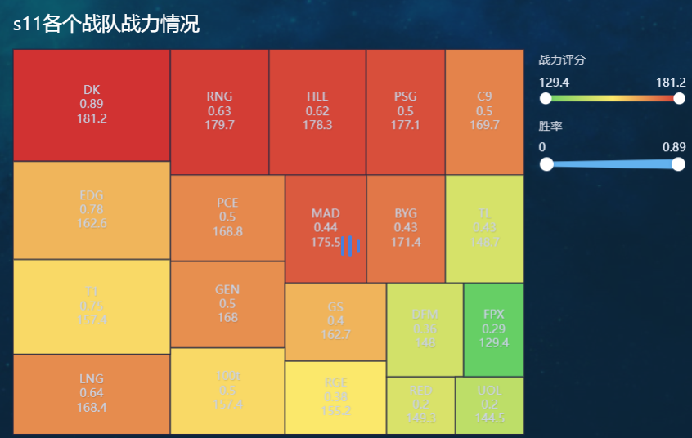

图3.1-3

同时我们也做了一个玫瑰图，通过战队胜率和战力评分来统计各个战队实力。

将维度“战队”拖入图形属性的颜色栏和标签栏，指标“胜率”“战力评分”分别拖至半径和角度栏如图3.1-4。

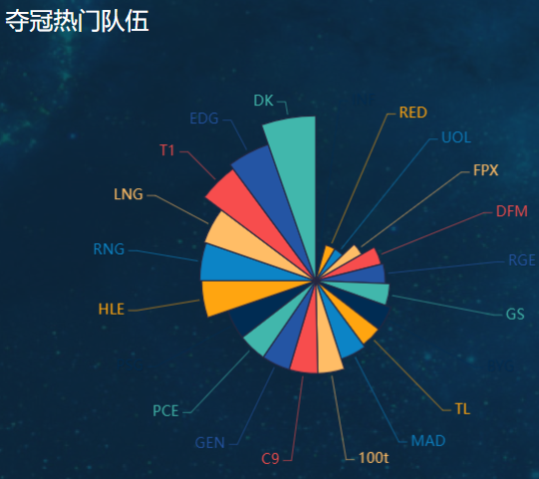

图3.1-4

随后参考战队数据制作了每个战队的KDA气泡图，将维度“战队”拖至横轴、指标“KDA”拖至纵轴和图形属性的颜色、大小、标签栏，如图3.1-5。

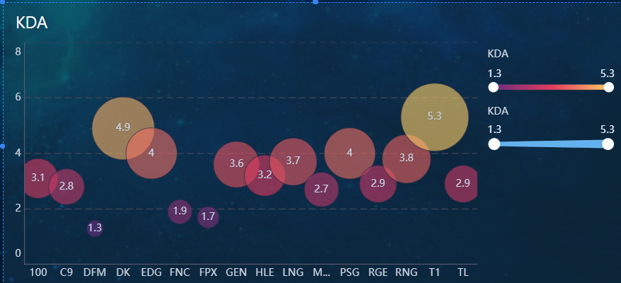

图3.1-5

各个战队比赛控视野雷达图，视野控制分为插眼和排眼；将战队拖至横轴，每分钟插眼、每分钟排眼拖至纵轴，再将每分钟插眼、每分钟排眼拖至对应图形属性的颜色、标签栏，如图3.1-6。

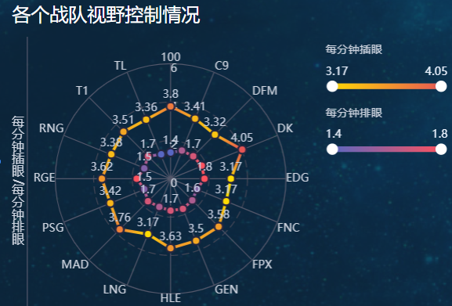

图3.1-6

依据上一部分视野控制，又制作了排眼效率，图表类型选择饼图，在图形属性颜色、标签栏加入维度“战队”，半径栏、角度和标签栏加入指标“排眼效率”，半径设置公用半径选择否，半径大小74，内径占比70（如图3.1-7）。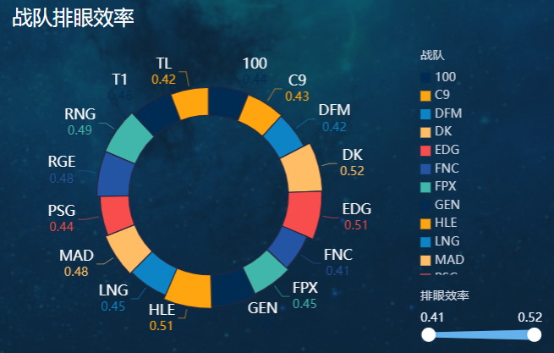

图3.1-7

中立野怪除了是打野的经济来源，也是比赛双方争夺的必要资源，其中最重要的是大小龙资源，因此分析了各个队伍对于控龙率的折线图，将战队拖至横轴，场均大龙、大龙控制率、场均小龙、小龙控制率拖至纵轴；再分别将四个指标加入各自的图形属性颜色、标签栏（图3.1-8）。

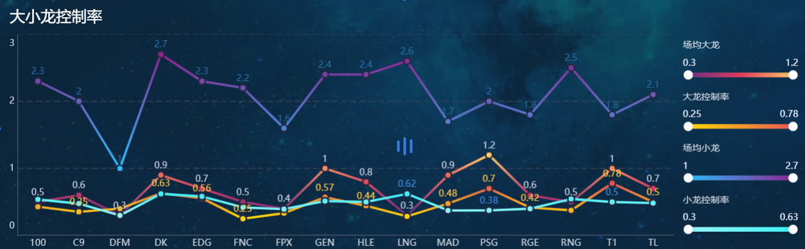

图3.1-8

比赛时相互击杀对手是经济的重要来源，队伍的场均击杀与死亡率是影响获胜的重要因素；将场均击杀、场均死亡指标拖至横轴，并将指标拖至颜色标签栏；维度“战队”拖至纵轴，制作击杀死亡直观对比的对比柱状图（图3.1-9）。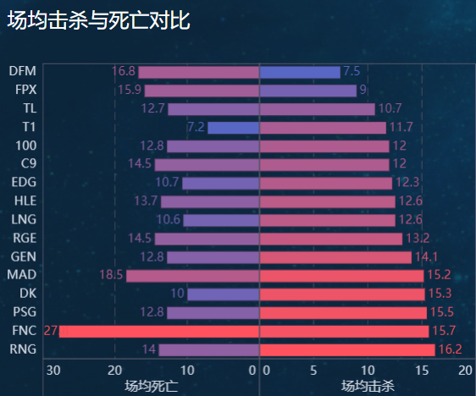

图3.1-9

结合上述全部分析可以总结出各种因素对于比赛胜利的影响；将胜率加入横轴，KDA、场均大龙、场均小龙、每分钟插眼、场均推塔加至纵轴，计算字段场均推塔的计算公式为：总推塔数/比赛数。再将五个指标分别拖入对应图形属性的颜色栏（图3.1-10）。

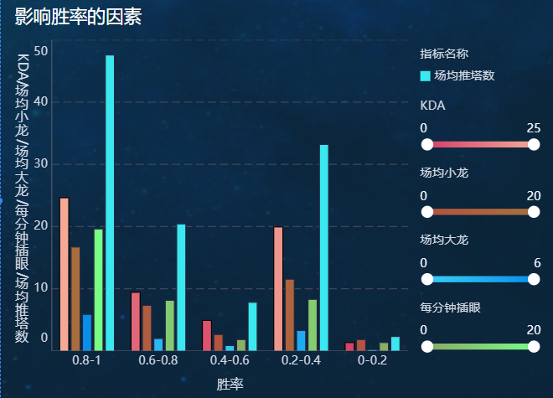

图3.1-10

**第二模块：选手个人数据TOP榜**

每个战队都有水平优异的选手，我们总结出选手在比赛中的平均伤害前十的数据；将选手拖至横轴每分钟输出、每分钟承受伤害拖至纵轴，再分别将指标加至图形属性的颜色、标签栏（图3.1-11）。

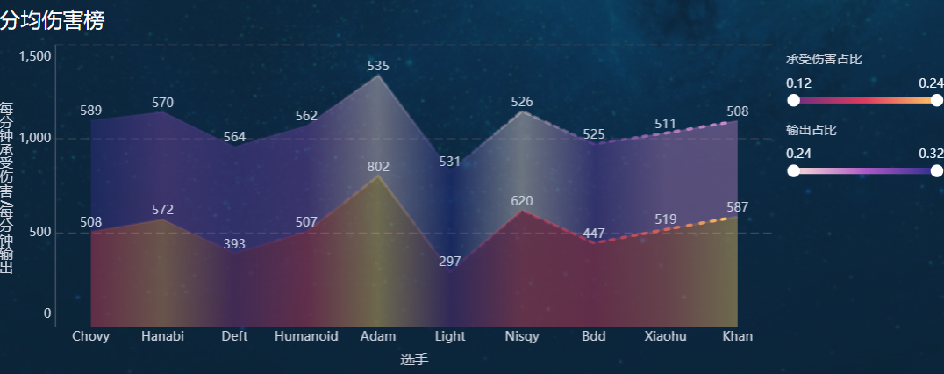

图3.1-11

紧随其后，又通过柱形图和点图的组合图得到单场最高击杀前十的选手；将选手、战队维度加至横轴，KDA、单场最高击杀加至纵轴，再分别将指标加入柱形图和点图的颜色栏，过滤器选择KDA前十的选手（图3.1-12）。

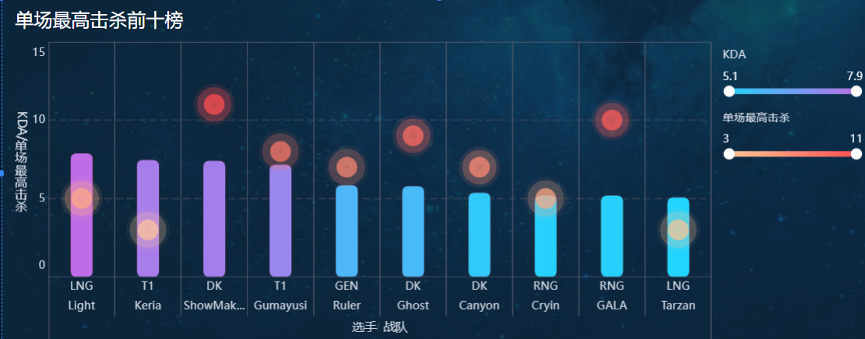

图3.1-12

除了KDA前十的选手，还分析了多个战队比赛队员的个人数据，包括出场次数、场均击杀、场均助攻和场均死亡。出场次数、场均击杀、场均助攻和场均死亡四个指标拖入横轴，和图形属性的颜色栏；维度战队和选手加至纵轴（图3.1-13）。

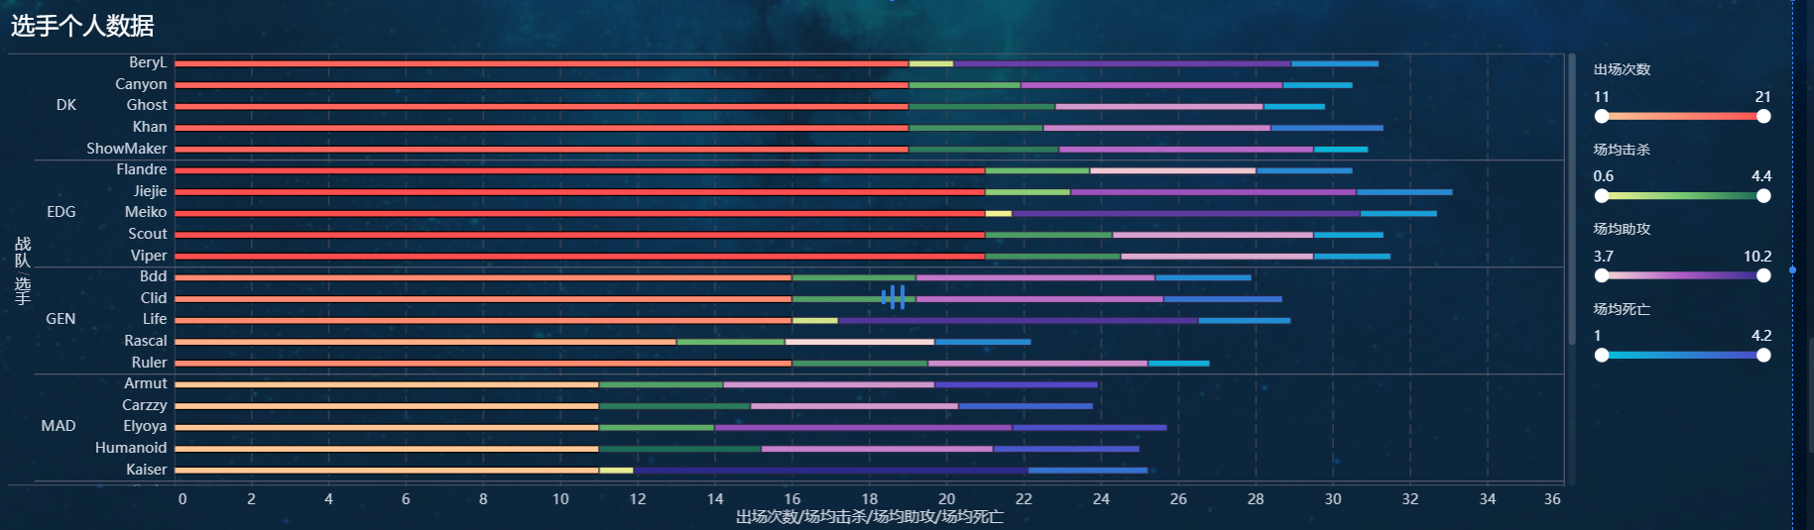

图3.1-13

最后总结出各项数据最优异的选手包括最高KDA、场均最高死亡、场均最高击杀、最高参团率（图3.1-14）。

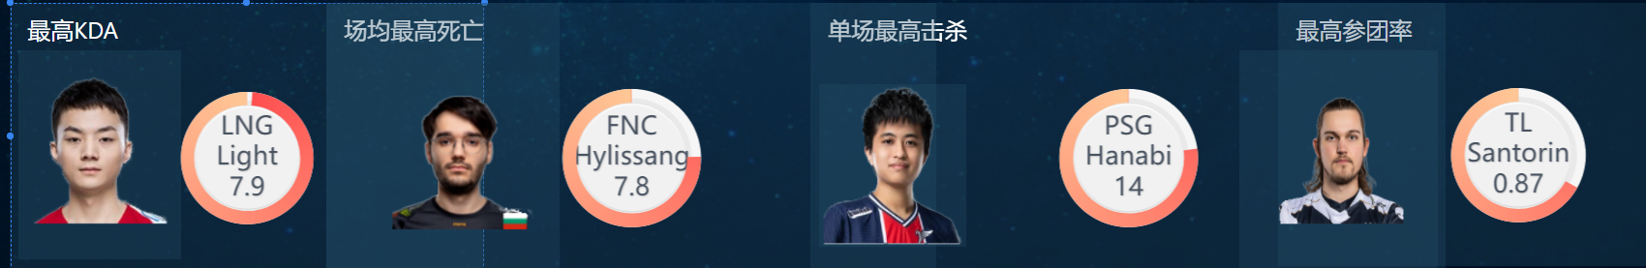

图3.1-14

**第三模块：英雄使用情况**

比赛除了选手发挥作用，版本也起到了一定的限制作用，得到了ban选位于前十的英雄；将英雄拖至横轴、被ban次数和使用次数加至纵轴以及对应图形属性的颜色、大小栏，过滤器选择被ban次数和使用次数前十（图3.1-15）。

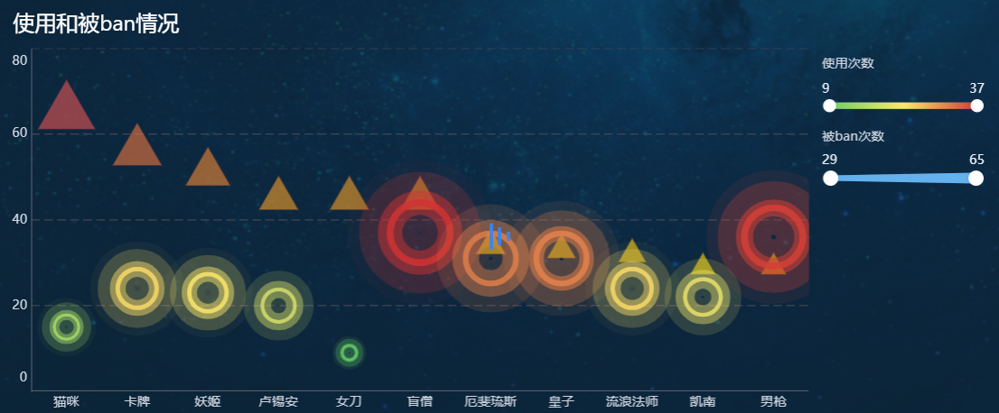

图3.1-15

最后，加入了游戏地图以便直接观察，加入了每条分路、每个位置常用英雄（图3.1-16）。

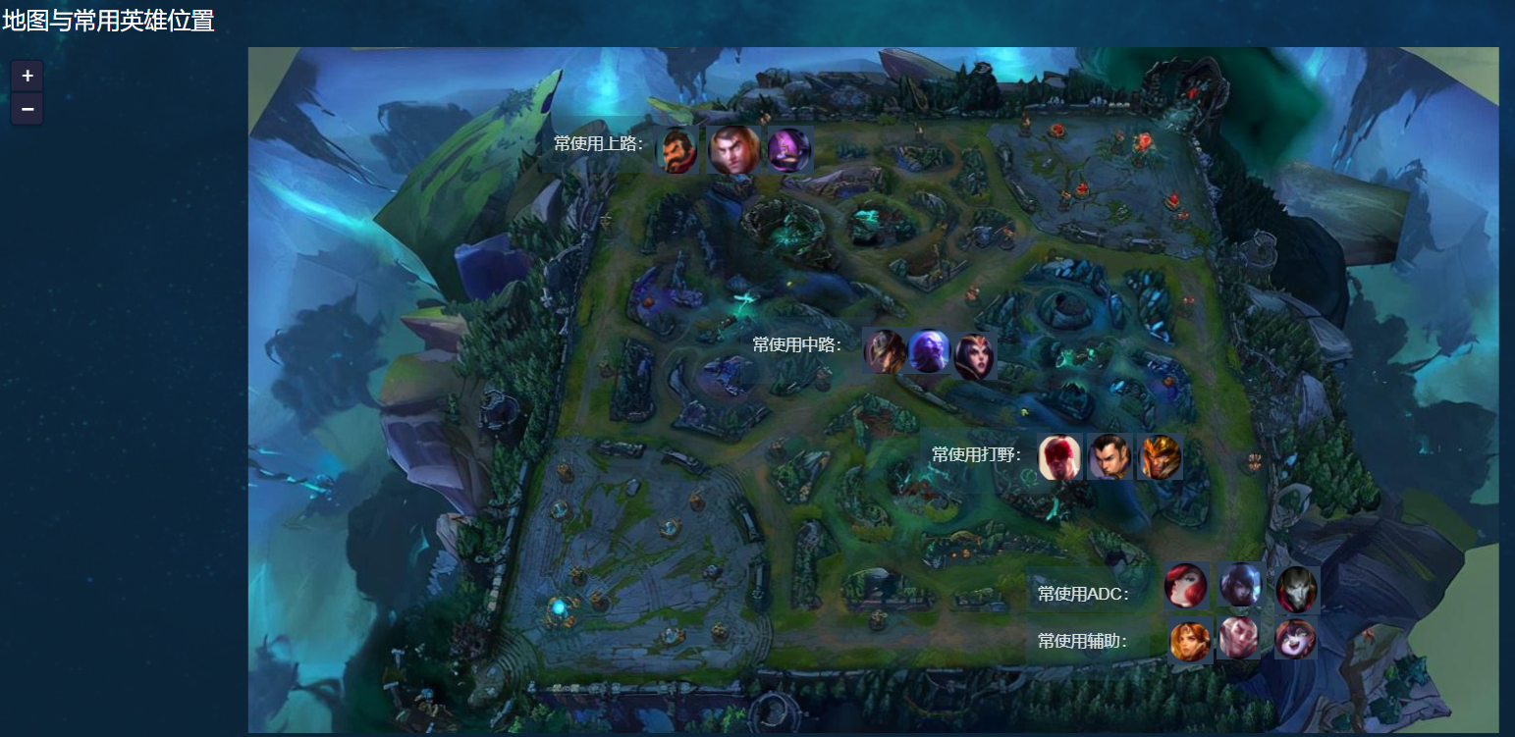

图3.1-16

**4成果展示**

通过研究这次比赛的数据，分析出各个队伍的综合能力，预测夺冠热门队伍，以及各个队伍的风格(发育型或进攻型)和各个位置的突破口。

**4.1 模块一**

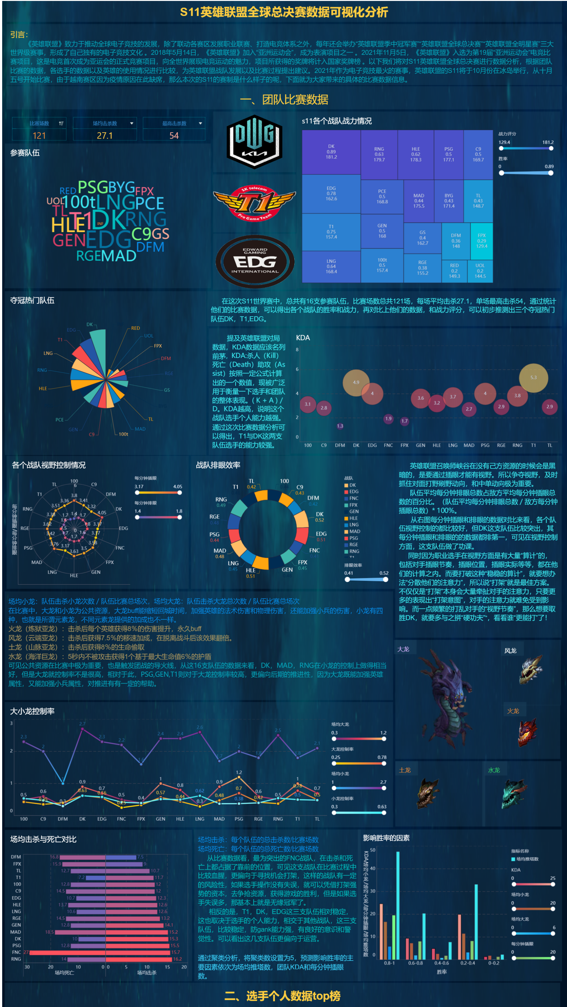

**4.2 模块二**

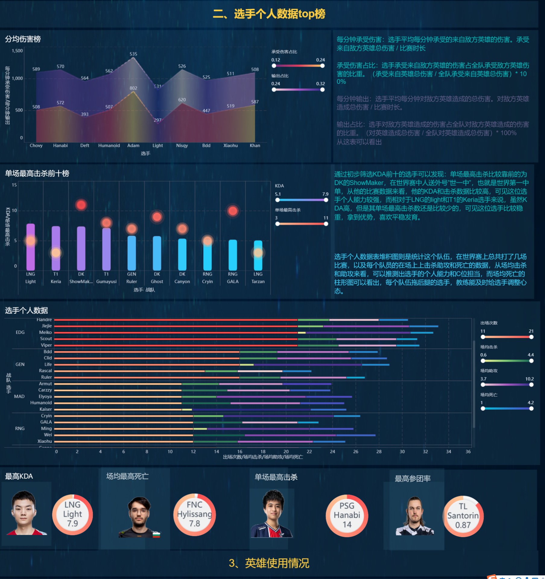

**4.3 模块三**

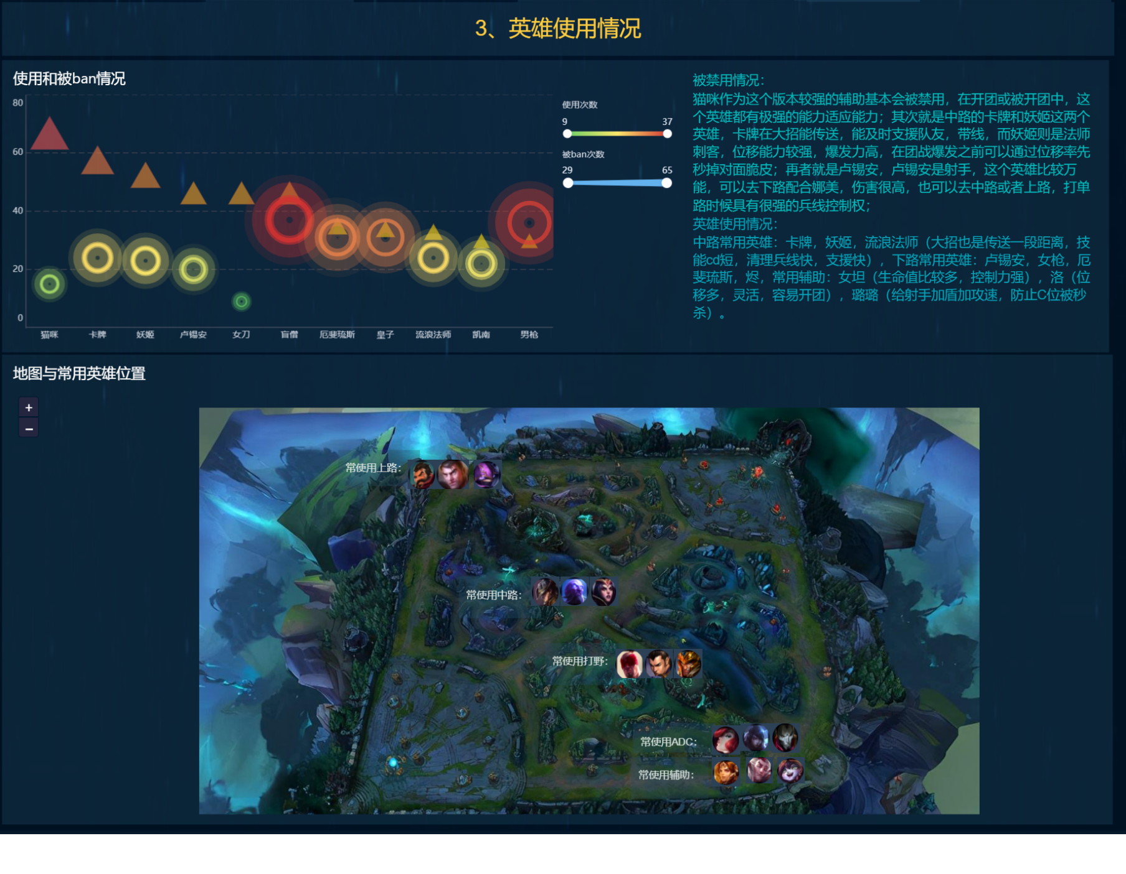

**5 总结与分享**

数据可视化分析需要经历许多阶段，首先的问题就是考虑分析和制作怎样的一份可视化内容，考虑到游戏比赛举办次数较多且队员在各个队伍内不断更迭，因此选择最近一次的比赛用于数据分析；其次是本次比赛的相关数据，首先考虑的是游戏官网，但是对于数据量并不满足，随后又发现了一些网站以及通过网络查询找到各个队伍赛前训练的数据，经过整理、整合后数据源的问题得以解决；可视化的内容分为两个部分一是团队比赛数据，二是选手的个人数据，每个人都选择自己感兴趣的部分进行制作，例如战队间实力对比，各队伍比赛时对中立生物、视野的控制，分析每一条路线实力强劲的选手，每位选手的场均KDA（用于直观体现选手对于整场游戏的贡献）等。

个人看法：S11路整个夺冠之也很坎坷首先小组赛第二轮LPL集体拉跨 一场欧美队没赢 所有人的信心大受打击 其次8强对阵结果 LPL内战EDG 3:2 RNG而其他获胜的三只LCK战队 均是3:0轻松获胜信心再一次低落再来到4强比赛 DK和T1打得精彩连连战至BO5满而本来预想能3-1或3-0获胜的EDG 却和GEN——大家心中最菜的LCK战队也打满了BO5以至于很多人说DK对阵T1是总决赛的提前上演观众们的信心可以说是跌落至谷底到愤怒和窝火虽然我们肯定都是支持EDG的 但从之前的比赛表现来看 大多数人都认为DK会再次捧杯

但是！对没错就是像电影一般如此曲折的夺冠之路才能如此点燃大家的激情

含金量如此之高 甚至比当年IG为LPL夺得首冠还要让人兴奋EDG先破8强魔咒 赢下MSI冠军 再进入4强 在曾经的3位世界冠军的包围网下异军突起 夺得冠军3场 BO5 全部打满载入S赛历史正应了今年的口号不破不立！并且圣枪哥还是第一位获得世界总决赛冠军的国产上单以前说到李炫君 很多人都会说可惜了天才出道的他一直没获得什么冠军荣誉打了8年的职业 退役了可能会像水晶哥一样后面摆个花盆在S5那年第一次进入LPL就拿下年度最佳上单当时国产上单都是玩肉硬混 团战去卖钩子的年代 他是那么与众不同敢玩瑞文这些CARRY型上单 敢拿莫甘娜这些奇招制敌甚至发明惩戒龙女走上对面野区养猪出道即颠峰成绩却寥寥但今时已不同往日加入EDG后的他再帮助队伍又一次获得LPL冠军的同时也在世界赛上打出他自己的风采从令人叹惋的职业路到现在LPL荣誉最高的国产上单看似一步之遥 却走了整整8年当他获得S11总冠军的时候一切都已改变最后再说下本次世界赛的一些奇怪的定律我们再聊聊DK的两连冠军梦历史上唯一两连冠的队伍是SKTS5 3-1轻松获胜 S6 3-2艰难夺冠DK彷佛想要去复制这场演出S10 3-1 击败苏宁夺冠 S11 战至2-2的时候 如果生死局获胜可以完美复刻当年SKT剧本但是！却还有两个定律暗中阻扰首先 KHAN的无冠传说 这个不多说 大家都懂其次 四强开始的终极定律先赢一场再输两场再连下两城获胜

DK 对阵T1是如此！

EDG 对阵GEN是如此！

EDG 战胜DK更是如此！